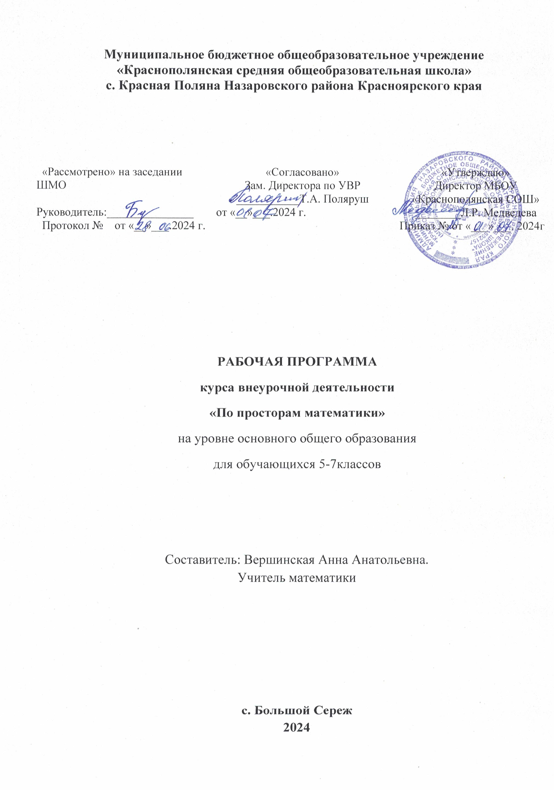

**ПОЯСНИТЕЛЬНАЯ ЗАПИСКА**

Программа внеурочной деятельности для 5-7 классов по математике «По просторам математики» обеспечивает достижение планируемых результатов освоения программы начального общего образования, разработана в соответствии со следующими нормативными документами:

* Федеральный закон «Об образовании в Российской Федерации» от 29 декабря 2012 г. № 273-ФЗ (с изменениями и дополнениями от 14.07.2022);
* Приказ Министерства просвещения Российской Федерации от 31 мая 2021г. № 286 - Об утверждении федерального государственного образовательного стандарта начального общего образования (с изменениями от 18.06.2022 Приказ Министерства просвещения Российской Федерации № 569);
* Приказ Министерства просвещения Российской Федерации от 31 мая 2021г. № 287 - Об утверждении федерального государственного образовательного стандарта основного общего образования (с изменениями от 18.06.2022 Приказ Министерства просвещения Российской Федерации № 568);
* Приказ Министерства просвещения Российской Федерации от 12.08.2022 № 732«О внесении изменений в федеральный государственный образовательный стандарт среднего общего образования, утвержденный приказом Министерства образования и науки Российской Федерации от 17.05.2012 г. № 413»;
* Приказ Министерства просвещения Российской Федерации от 31 мая 2021г. № 286 – Об утверждении федерального государственного образовательного стандарта начального общего образования (с изменениями от18.06.2022 Приказ Министерства просвещения Российской Федерации № 569);
* Приказ Министерства просвещения Российской Федерации от 31 мая 2021г. № 287 - Об утверждении федерального государственного образовательного стандарта основного общего образования (с изменениями от 18.06.2022 Приказ Министерства просвещения Российской Федерации № 568);
* Приказ Министерства просвещения Российской Федерации от 12.08.2022г.№732«О внесении изменений в федеральный государственный образовательный стандарт среднего общего образования, утвержденный приказом Министерства образования и науки Российской Федерации от 17.05.2012 г. № 413».
* Приказ Министерства просвещения Российской Федерации от 22.03.2021 № 115 «Об утверждении Порядка организации и осуществления образовательной деятельности по основным общеобразовательным программам – образовательным программам начального общего, основного общего и среднего общего образования»;
* Письмо Министерства просвещения Российской Федерации от 05.07.2022 № ТВ-1290/03 «О направлении методических рекомендаций» (вместе с «Информационно методическим письмом об организации внеурочной деятельности в рамках реализации обновленных федеральных государственных образовательных стандартов начального общего и основного общего образования»);
* с соблюдением требований государственных эпидемиологических правил и нормативов (Санитарные правила СП 2.4.3648-20 «Санитарно- эпидемиологические требования к организациям воспитания и отдыха и оздоровления детей и молодежи», утвержденные постановлением Главного государственного санитарного врача Российской Федерации от 28.09.2020 № 28 (далее – СП 2.4.3648-20), Санитарные правила иСанПин1.2.3685-21 «Гигиенические нормативы и требования обеспечению безопасности и (или) безвредности для человека факторов среды обитания»,утвержденные постановлением
* Основной образовательной программой начального общего образования, основного общего и среднего общего образования МОБУ «Краснополянская СОШ»;
* Уставом МБОУ ««Краснополянская СОШ»

в соответствии с требованиями Федерального государственного образовательного стандарта основного общего образования. Данная программа позволяет учащимся ознакомиться со многими интересными вопросами математики на данном этапе обучения, выходящими за рамки школьной программы, расширить целостное представление о проблеме данной науки. Решение математических задач, связанных с логическим мышлением закрепит интерес детей к познавательной деятельности, будет способствовать развитию мыслительных операций и общему интеллектуальному развитию.

Основная **цель** курса внеурочной деятельности:

- создание условий для повышения уровня математического развития учащихся, формирования логического мышления посредством освоения основ содержания математической деятельности, формирование устойчивого интереса к предмету математика.

**Задачи** курса:

*Обучающие:*

* + Научить правильно применять математическую терминологию;
  + Совершенствовать навыки счёта;
  + Научить делать доступные выводы и обобщения, обосновывать собственные мысли.

*Воспитательные:*

* + Формировать навыки самостоятельной работы;
  + Воспитывать сознательное отношение к математике, как к важному предмету;
  + Воспитывать уважительное отношение между членами коллектива в совместной творческой деятельности;
  + Воспитывать привычку к труду, умение доводить начатое дело до конца.

*Развивающие:*

* + Расширять кругозор учащихся в различных областях элементарной математики;
  + Развивать математическое мышление, смекалку, эрудицию;
  + Развитие у детей вариативного мышления, воображения, фантазии, творческих способностей, умения аргументировать свои высказывания, строить простейшие умозаключения.

**Общая характеристика учебного предмета (курса)**

В курсе присутствуют темы и задания, которые стимулируют учащихся к проведению несложных обоснований, к поиску тех или иных закономерностей. Все это направлено на развитие способностей детей к применению математических знаний в различных жизненных ситуациях

Во время занятий у ребенка происходит становление развитых форм самосознания, самоконтроля и самооценки. Отсутствие отметок снижает тревожность и необоснованное беспокойство учащихся, исчезает боязнь ошибочных ответов. В результате у детей формируется отношение к данным занятиям как к средству развития своей личности. Данный курс состоит из системы тренировочных упражнений, практических заданий, проектных задач, дидактических и развивающих игр.

В курсе используются задачи разной сложности, поэтому слабые дети, участвуя в занятиях, могут почувствовать уверенность в своих силах (для таких учащихся подбираются задачи, которые они могут решать успешно).

Ребенок на этих занятиях самоценивает свои успехи. Это создает особый положительный эмоциональный фон: раскованность, интерес, желание научиться выполнять предлагаемые задания.

Задания построены таким образом, что один вид деятельности сменяется другим, различные темы и формы подачи материала активно чередуются в течение урока. Это позволяет сделать работу динамичной, насыщенной и менее утомляемой. В системе заданий реализован принцип «спирали», то есть возвращение к одному и тому же заданию, но на более высоком уровне трудности. Задачи по каждой из тем могут быть включены в любые занятия другой темы в качестве закрепления.

Рабочая программа курса внеурочной деятельности «По просторам математики» для 5-7 классов предполагает реализацию практической части с использованием оборудования Центра образования естественно- научной и технологической направленностей «Точка Роста».

Место учебного курса в учебном плане

Курс внеурочной деятельности «По просторам математики» рассчитан на 34 часа в год (по 1 часу в неделю).

Планируемые результаты освоения учебного курса

Данный курс позволяет добиваться следующих результатов освоения образовательной программы ООО.

Личностным результатом изучения предмета является формирование следующих умений и качеств:

* формирование ответственного отношения к учению, готовности и способности к саморазвитию;
* формирование умения ясно, точно и грамотно излагать свои мысли в устной речи;
* развитиелогическогоикритическогомышления,культурыречи,способностикумственномуэксперименту;
* формирование у учащихся интеллектуальной честности и объективности, способности к преодолению мыслительных стереотипов, вытекающих из обыденного опыта;
* воспитание качеств личности, обеспечивающих социальную мобильность, способность принимать самостоятельные решения;
* формирование качеств мышления, необходимых для адаптации в современном информационном обществе;
* развитие интереса к математическому творчеству и математических способностей.

Метапредметным результатом изучения курса является формирование УУД.

РегулятивныеУУД:

* формирование представлений о математике как части общечеловеческой культуры, о значимости математики в развитии цивилизации современного общества.

Познавательные УУД:

* умения осуществлять контроль по образцу и вносить коррективы;
* умения устанавливать причинно-следственные связи, строить логические рассуждения и выводы;
* умения понимать и использовать математические средства наглядности (чертежи, схемы);
* умения самостоятельно ставить цели, выбирать и создавать алгоритмы для решения учебных задач.

КоммуникативныеУУД:

* развития способности организовывать сотрудничество и совместную деятельность с учителем и сверстниками;

Предметным результатом изучения курса является сформированность следующих умений:

* овладение математическими знаниями и умениями, необходимыми для продолжения обучения в старшей школе или иных общеобразовательных учреждениях, изучение смежных дисциплин, применение в повседневной жизни;
* умение работать с математическим текстом (структурирование, извлечение информации), точно и грамотно выражать свои мысли в устной и письменной речи, применять математическую терминологию и символику, использовать различные языки математики (словесный, символический, графический);
* владение базовым понятийным аппаратом: иметь представление о числе, дроби, об основных геометрических объектах;
* умение выполнять арифметические преобразования выражений, применять их для решения учебных математических задач и задач в смежных учебных предметах. В ходе реализация программы внеурочной деятельности по учебно-познавательному направлению «По просторам математики» обучающиеся должны/получат возможность знать/понимать:
  + основные ключевые понятия математики;
  + способы решения головоломок, ребусов;
  + некоторые сведения об истории математической науки, о счете у первобытных людей;
  + о некоторых великих математиках и их достижениях;
  + об открытии нуля;
  + признак делимости на11;
  + иметь навыки быстрого счета, счета на руках;
  + о некоторых областях применения математики в быту, науке, технике, искусстве;
  + головоломку Пифагора, Колумбово яйцо;
  + число Шахерезады; числа палиндромы;
  + методы рассуждений;
  + простые и сложные высказывания;
  + составные части математических высказываний;
  + необходимые и достаточные условия.

***уметь:***

* + решать занимательные задачи, задачи повышенной трудности;
  + решать задачи на переливание жидкости;
  + определять без вычислений делится или нет данное число на11;
  + правильно употреблять математические термины;
  + решать задачи на математическую логику;
  + строить логические рассуждения;
  + самостоятельно принимать решения, делать выводы.

***Использовать*** полученные знания и умения в практической деятельности и повседневной жизни для решения задач.

**Материально-техническое обеспечение:**

* Учебный кабинет, соответствующий санитарно-эпидемиологическим нормам.
* Ноутбуки.
* Стул ученический.
* Программное обеспечение.
* Сеть Интернет.
* Образовательный конструктор для практики блочного программирования с комплектом датчиков.
* Цифровая лаборатория по физике
* Образовательный набор по механике, мехатронике и робототехнике
* Четырехосевой учебный робот-манипулятор с модульными сменными насадками
* Образовательный набор для изучения многокомпонентных робототехнических систем иманипуляционныхроботов
* МФУ.

Содержание учебного курса

Раздел I.Из истории математики 6часов

Когда появилась математика, и что стало причиной ее возникновения? Что дала математика людям? Зачем ее изучать? Счет у первобытных людей. Возникновение потребности в счёте. Счет пятерками, десятками, двадцатками - по количеству пальцев рук и ног «счетовода». Цифры у разных народов. Математическая наука в Вавилоне. Иероглифическая система древних египтян. Римские цифры, алфавитные системы. Чтение и запись цифр.

Раздел II.Великие математики 6часов

Пифагор и его школа. Архимед. Краткое описание жизни Архимеда. Рассказ о жертвенном венце Гиерона. Труды и открытия Архимеда. Закон Архимеда. Архимедово правило рычага. Изобретения и приспособления Архимеда. Задачи на переливание жидкостей. Мухаммед из Хорезма и математика Востока. Развитие математики в России Л.Ф.Магницкий и его «Арифметика». Краткое описание жизни Л.Ф.Магницкого.

Доклады о великих математиках.

ГлаваIII. Из науки о числах 9 часов

Открытие нуля. Основные свойства нуля. Нулевое число Фибоначчи. Число Шахерезады. Квадрат любого числа, состоящего из единиц. Математический палиндром. Получение палиндрома из любого числа. Признак делимости на 11. Числа счастливые и несчастливые. Некоторые факторы, которые определяют наше отношение к числам. Примеры счастливых и несчастливых чисел в разных странах (Россия, США, Япония, Китай, Италия). Арифметические ребусы. Приемы быстрого счета. Числовые головоломки. Арифметическая викторина.

Глава IV. Логика в математике 8 часов

Логические рассуждения. Методы рассуждений. Простые и сложные высказывания. Составные части математических высказываний. Необходимые и достаточные условия. Задачи на математическую логику. Задачи на планирование.

V. Геометрические головоломки 5 часов

Головоломка Пифагора. Колумбово яйцо. Квадратура круга. Лист Мебиуса. Применение листа Мёбиуса в науке, технике, живописи, архитектуре, в цирковом искусстве. Соразмерность.

**Тематическое планирование курса**

|  |  |  |
| --- | --- | --- |
| № | Наименование раздела, темы | Количество часов (всего) |
| 1 | Из истории математики | 6 |
| 2 | Великие математики | 6 |
| 3 | Из науки о числах | 9 |
| 4 | Логика в математике | 8 |
| 5 | Геометрические головоломки | 5 |
|  | Итого | 34 |

|  |  |  |  |  |
| --- | --- | --- | --- | --- |
| **№** | **Тема (раздел)** | **Количество часов на изучение** | **Количество контрольных работ/проверочных работ** | **Применяемое оборудование** |
| Из истории математики | | | | |
| 1 | Арифметика каменного века | 1 |  | Ноутбук  Образовательный конструктор для практики блочного программирования с комплектом датчиков  Цифровая лаборатория по физике (ученическая) |
| 2 | Числа начинают получать имена | 1 |  |
| 3 | Загадка числа«7» | 1 |  |
| 4 | Живая счетная машина | 1 |  |
| 5 | Дюжины и гроссы | 1 |  |
| 6 | Математика Вавилона | 1 |  |
| Великие математики | | | | |
| 7 | Пифагор и его школа | 1 |  | Ноутбук  МФУ (принтер,сканер,копир)  Образовательный набор  по механике, мехатронике и робототехнике |
| 8 | Архимед | 1 |  |
| 9 | Задачи на переливание жидкостей | 1 |  |
| 10 | Мухаммед из Хорезма | 1 |  |
| 11 | Развитие математики в России | 1 |  |
| 12 | Л.Ф.Магницкий и его «Арифметика» | 1 |  |
| Из науки о числах | | | | |
| 13 | Открытие нуля | 1 |  | Ноутбук  Цифровая лаборатория по физике (ученическая)  Четырехосевой учебный робот-манипулятор с модульными сменными насадками |
| 14 | Число Шахеризады | 1 |  |
| 15 | Любопытные свойства натуральных чисел | 1 |  |
| 16 | Признак делимости на11 | 1 |  |
| 17 | Числа счастливые и несчастливые | 1 |  |
| 18 | Арифметические ребусы | 1 |  |
| 19 | Некоторые приемы быстрого счета | 1 |  |
| 20 | Числовые головоломки | 1 |  |
| 21 | Арифметическая викторина | 1 |  |
| Логика в математике | | | | |
| 22 | Учимся правильно рассуждать | 1 |  | Ноутбук  МФУ(принтер, сканер,копир)  Четырехосевой учебный робот-манипулятор с модульными сменными насадками |
| 23 | В математике «не», «и», «или» | 1 |  |
| 24 | Понятия «следует», «равносильно» | 1 |  |
| 25 | Составные части математических высказываний | 1 |  |
| 26 | Верные и неверные высказывания | 1 |  |
| 27 | Необходимые и достаточные условия | 1 |  |
| 28 | Затруднительные положения | 1 |  |
| 29 | Несколько задач на планирование | 1 |  |
| Геометрические головоломки | | | | |
| 30 | Головоломка Пифагора | 1 |  | Ноутбук  МФУ(принтер, сканер,копир)  Образовательный набор для изучения многокомпонентных робототехнических систем и манипуляционных роботов |
| 31 | Удивительные луночки | 1 |  |
| 32 | Колумбово яйцо | 1 |  |
| 33 | Лист Мебиуса | 1 |  |
| 34 | Не верь глазам своим | 1 |  |

**Учебно-методическое и материально-техническое обеспечение образовательного процесса**

|  |  |
| --- | --- |
| **№** | **Наименование объектов и средств материально технического обеспечения** |
| **1** | **Список используемой литературы** |
| 1. Депман И.Я., Виленкин Н.Я. За страницами учебника математики. Книга для учащихся 5-6 классов. М.:Просвещение,2009. 2. Кордемский, А.А. Удивительный мир чисел. М.:Просвещение, 2012. 3. МочаловЛ.П.400игр,головоломокифокусов.–М.: НТЦ Университетский, 2009. 4. ТитовГ.Н., Соколова И.В.Дополнительные занятия по математике в 5-6 классах: Пособие для учителя. - Краснодар: Кубанский государственный университет,2013. 5. Тихомиров В.М.Великие математики прошлого и их великие теоремы.М.:МЦНМО,2010. 6. Учебник для 6 класса общеобразовательных организаций/ Виленкин Н.Я, Жохов В.И, Чесноков А.С, ШварцбурдС.И.-М.:Просвещение,2023г. 7. Шарыгин И.Ф., Шевкин А.В. Задачи на смекалку. М.: Просвещение, 2013. |
| **2** | **Технические средства обучения** |
| 1. Компьютер 2. Мультимедийный проектор 3. Экран |
| **3** | **Электронныеобразовательныересурсы** |
| [www.1september.ru](http://www.1september.ru/)  [www.math.ru](http://www.math.ru/)  [www.allmath.ru](http://www.allmath.ru/)  [www.uztest.ru](http://www.uztest.ru/)  <http://schools.techno.ru/tech/index.html>  <http://www.catalog.alledu.ru/predmet/math/more2.html>  <http://methmath.chat.ru/index.html>  <http://www.mathnet.spb.ru/> |